 | فرم درس آموزی رویدادهای HSEE |  |  |  |  | کد: 18-27-95  تاریخ انتشار: 1/8/95
 | رویدادهای ناگوار |  | رویدادها و تجربیات موفق
 | عنوان درس آموزی : سقوط از ارتفاع
تشریح رویداد |  |  | 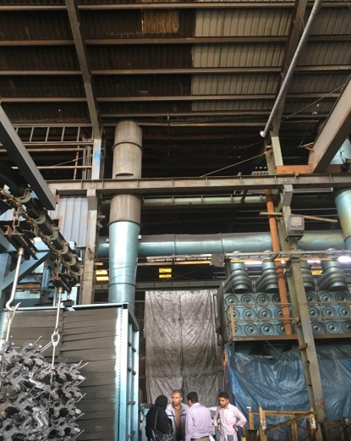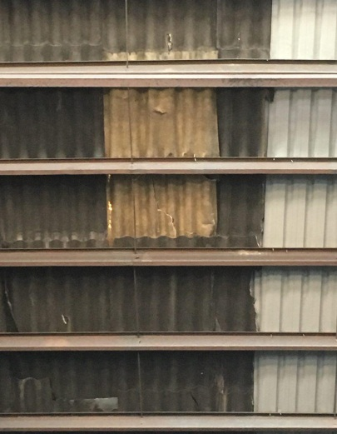
طي ساليان گذشته يك كارگاه به منظور نورگيري بيشتر سالن اقدام به استفاده از سايه روشن در سقف سالن نموده كه گذشت سالها موجب غبارگرفتگي و پوسيده شدن سايه روشن شد.كارگر فني به منظور رفع عيب فيلتر دستگاه كه در ارتفاع قرارداشت به ناچار به سقف كارگاه رفته و به دليل عدم اطلاع بر روي سايه روشن استتار شده قدم گذاشته و باعث شكسته شدن سايه روشن و سقوط بر روي دستگاه و فوت كارگر گرديده است.
درخت آنالیز علت - پیامد
پیامد های رویداد | تجزیه و تحلیل عوامل بروز رویداد | علت اولیه |  | علل میانی | علل ریشه ای
انسانی :  فوت كارگر |  | سقوط از ارتفاع |  | - مستتر شدن پوشش سقف با گردو غبار و عدم نصب علائم هشدار دهنده  - عدم اطلاع متوفي از موقعيت منطقه  - عدم حفاظ گذاري مكانهاي با ارتفاع بيش از 2 متر  - عدم استفاده از تجهيزات حفاظت در برابر سقوط | -ضعف سيستم مديريت HSEE در شناسايي به موقع مخاطرات  - عدم وجود برنامه مناسب در انجام امور كارگاهي يا عدم ضبط و ربط مناسب كارگاهي
زیست محیطی:

_
محصول و تجهیزات :

_

راهکارهای فنی پیشنهادی |  |  |  | درس آموخته و پیام های کلیدی
- آموزشهاي كوتاه مدت كاركنان قبل از شروع كار  - بازديدهاي منظم دوره اي توسط مسئول HSEEواحد به منظور رفع معايب  - به سازي و بازسازي دوره اي در زيرساخت ها و استفاده از نورگيرهاي مناسب مطابق با مقرارات ايمني در ساختمان  - تجهيز محيط كاري داراي ريسك پذيري سقوط از ارتفاع با يك سري امكانات و تجهيزات حفاظتي و مناسب. |  |  |  | آیین‌نامه کار ایمن در ارتفاع، فصل سوم(وزارت کار):  - كليه جايگاه هاي كار در ارتفاع بايد داراي محل استقرار،پا خور، نرده حفاظتي و راه دسترسي ايمن مطابق با استاندارد معتبر باشد(ماده 49 آئين نامه ايمني كار در ارتفاع وزارت كار تعاون و رفاه اجتماعي)  - اطراف جايگاه كار بايد داراي حفاظ متناسب با نوع كار و ايمني باشد و همچنين جايگاه كار و كارگران مربوط به سامانه متوقف كننده از سقوط تجهيز گردند (ماده 50 آئين نامه ايمني كار در ارتفاع وزارت كار تعاون و رفاه اجتماعي)
تهیه و تدوین : دفتر HSEE شركت شهركهاي صنعتي استان مازندران

